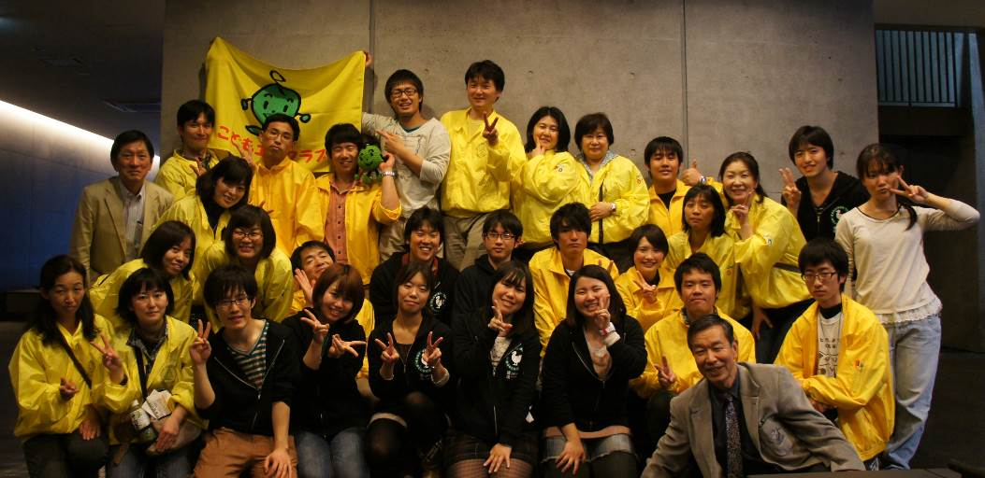
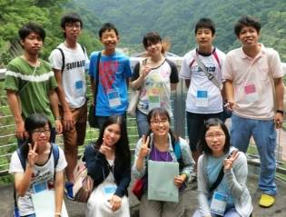

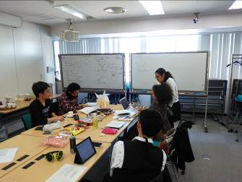

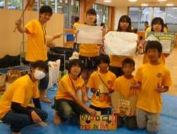

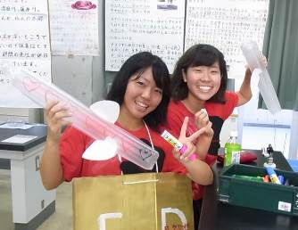
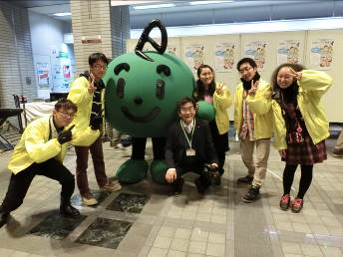

All Japan Youth Eco-club
～ 私たちは一日にして成らず ～
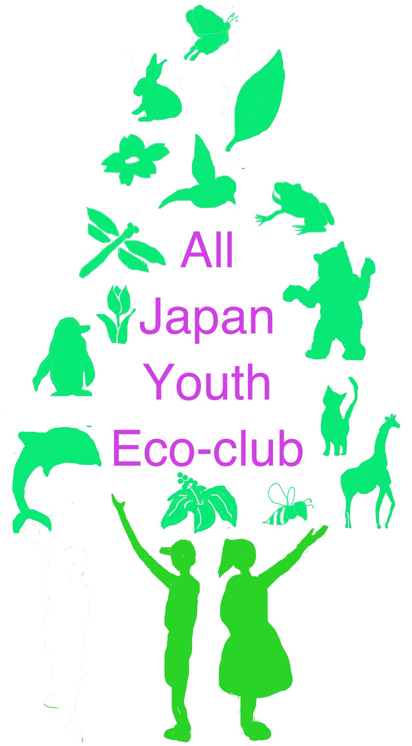

ユースメンバー大募集！

All Japan Youth Eco-clubは、こどもエコクラブに関わってきた有志が集まり、世界を 視野に入れた活動を目指し名付けました。
また、「私たちは一日にして成らず」は、 私たちが長い年月をかけて成長していくことと、ユースメンバーとしてこのチームを一緒に
作っていきません
か？という意味が
込められています。
All Japan Youth Eco-clubとは
平成７年からスタートしたこどもエコクラブは、これまで延べ200万人以上の子どもたちが登録し 環境活動を行ってきました。そこで、こどもエコクラブのOB・OGを中心としたユースメンバーのネット ワークを築き、こどもエコクラブの充実・発展やユースメンバー同士の交流・協働活動を通じて、 持続可能な地域及び社会づくりに貢献することを目指しています。
◆対象：
・こどもエコクラブ現役メンバー・サポーター、OB・OG
及び環境活動・学習に取り組まれている方。
・16歳から35歳くらいまでの方。
※20歳未満の方は、親権者の同意を必要とします。
◆会費：登録料・年会費無料
◆登録方法：所定の登録用紙に必要事項を記入の上、こどもエコクラブ全国事務局（公益財団法人日本環境協会）にお送りください。
★登録用紙及びお問い合わせ等は裏面をご覧ください。

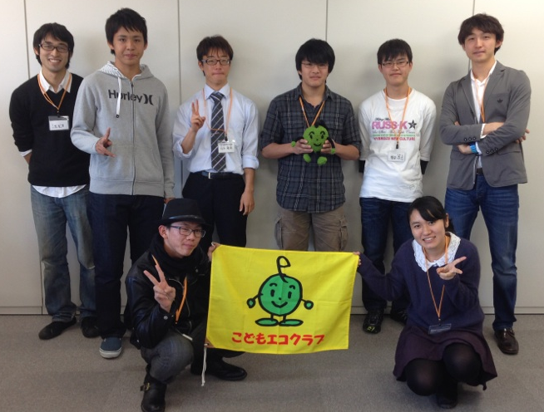


こどもエコクラブ（Junior Eco-Club）
登録番号
※この番号は全国事務局で記入します。

公益財団法人日本環境協会
All Japan Youth Eco-club登録用紙

公益財団法人日本環境協会
こどもエコクラブ全国事務局 御中

★All Japan Youth Eco-club規約に同意し、下記の通り登録します。
登録申込日 | 年 月 日
住 所 | 〒
フリガナ  氏 名 |  | 性 別 | 男 ・ 女
生年月日 | 年 月 日 （ 歳）
電話番号
E-Mail

★以下、任意にてお答えください。
学校名
企業・団体名
こどもエコクラブに  登録している場合 | クラブ名：  登録期間： 年 月 ～ 年 月
環境活動の実績
および
今後取り組みたいこと
（150文字程度）

★未成年者の方へ 登録には、親権者の同意が必要です。同意を得ている親権者名を記入してください。

親権者名 氏名
●個人情報保護方針について● 公益財団法人日本環境協会 （以下、当協会という。）は、個人情報を尊重し、個人情報保護に関する法令及びその他関係法令を遵守するとともに、当協会の個人情報保護基本方針に則って個人情報を取り扱います。
● 申込・お問い合せ先
こどもエコクラブ全国事務局（公益財団法人日本環境協会） ■こどもエコクラブウェブサイト：
〒103-0002 http:// www.j-ecoclub.jp/
東京都中央区日本橋馬喰町1-4-16 馬喰町第一ﾋﾞﾙ9F エコまるは公益財団法人日本環境協会の登録商標です
TEL：03－5643－6251 FAX：03－5643－6250 Mail：j-ecoclub@eic.or.jp

